Классный час на тему «12 декабря – День Конституции РФ»
Цели:
Обучающие:
повторение знаний российской символики и понятий «отечество» и «гражданин»;
овладение технологией работы в группах.
Развивающие:
развитие культуры речи, дискуссии, умения анализировать и делать выводы;
развитие диалоговой формы общения внутри группы, творческих умений и коммуникаций.
Воспитательные:
формирование навыка оценки политических событий и процессов в обществе, гражданской позиции, потребности в выполнении конституционного долга;
воспитание и развитие личностных компетенций.
- Сегодня, ребята, наш классный час будет посвящён дню конституции Российской Федерации, который отмечается ежегодно 12 декабря.
Родина – это дом, в котором мы живём и русская берёзка, это место где ты родился и вырос, где всё в ней для нас родное.
Наша Родина – это наша страна. Россия в которой мы живём. Россия занимает первое место по территории среди всех стран мира. В России проживают люди многих национальностей. Столица нашей Родины – г. Москва.
А ещё нашу Родину называют Отечеством. Отечеством мы зовём её потому, что в ней испокон веков жили наши отцы и деды. Родина, Отечество самое драгоценное и святое, что есть в жизни человека. Трудно рассказать о величии и красоте родной страны, любви к ней обыкновенными словами. Не потому ли такое множество прекрасных стихотворений посвятили ей поэты, так много песен сложил народ. А ещё Родину называют матерью, потому что она вскормила нас своим хлебом, вспоила своими водами, выучила своему языку, как мать она защищает и бережёт нас от врагов.
У каждой страны есть свои символы – отличительные знаки: флаг, герб, гимн.
В 2005 году Флаг России отмечал своё 300-летие. В далёком 1705 году по приказу царя Петра I все корабли стали выходить в море под бело-сине-красным флагом. Этот флаг признано считать единым флагом всей России. Почему для флага России выбраны именно эти цвета? (Белый цвет – мир, чистота совести. Синий – небо, верность, правда. Красный – огонь и отвага).
Герб. Центральную часть Герба занимает большой двуглавый орёл.
Двуглавый орёл был и остаётся символом власти, верховенства, силы, мудрости.
На Российском гербе короны можно трактовать как символы трёх ветвей власти –исполнительной, законодательной короны и судебной. Скипетр символизирует на гербе защиту суверенитета. Всадник, поражающий змея-это символ борьбы добра со злом, защиты Отечества.
Где можно увидеть изображение символов страны? (На границе, здании правительства, документах, монетах…)
Гимн. Впервые потребность в Гимне возникла при Петре 1. Появился Преображенский Марш. Марш исполнялся на праздниках в честь побед русского оружия, во время торжественных событий.
Первый официальный Государственный Гимн появился в годы правления Императора Александра 1 и назывался «Молитва Русских».
В 1833 году в честь празднования Рождества и годовщины от французов прозвучал гимн «Боже, царя храни!» и был до 1917 г.
В 1917 г. Ленин предложил использовать «Интернационал»
В 1944 г. в ночь на 1 января прозвучал новый гимн СССР Глинки «Патриотическая песнь»
После выборов президента в 2000 г. депутаты приняли решение утвердить гимн России на слова Михалкова и муз. Александрова.
Вывод: Российские символы олицетворяют красоту и справедливость, победу добра над злом. Величие русского народа, его силу, мощь и, в тоже время, простоту и открытость.
А как называют людей, живущих в нашем государстве? В юридическом смысле «гражданин»––это человек, который обладает правилами, свободами, несет определенные обязанности в обществе. Граждане все равны перед законом независимо от происхождения, социального или имущественного положения, образования, языка, вероисповедания.
Обязанности:
соблюдать законы России
уважать права и свободы других людей
защищать Отечество
платить налоги
сохранять природу
заботиться о детях
заботиться о сохранности исторических и культурных памятниках
Гражданин - это тот, кто обладает:
• чувством собственного достоинства
• внутренней свободой, превращенной в самостоятельную дисциплину
• уважительным и доверчивым отношением к другим гражданам и к государственной власти
• способностью воспринимать свои права как обязанности, и свои обязанности как права.
Вывод: Быть гражданином значит, любить свою Родину, знать права и выполнить обязанности, охранять территорию, беречь природу, гордиться культурой и языком своего народа, приумножать богатства.
Все права и обязанности гражданина определены в главном документе нашего государства – Конституции России.
КОНСТИТУЦИЯ - (от латан, -установление) - Основной Закон государства, определяющий основы государственного и общественного строя, систему органов власти, порядок их образования и деятельности, права и обязанности граждан. В соответствии с Конституцией формируется все законодательство государства, т.е. его законы. Принятие Конституции РСФСР состоялось в 1918 году, затем последовали Конституции СССР – Конституция 1924 года, Конституция 1936 года, Конституция 1977 года. Конституция РФ была принята 12 декабря 1993 года Всенародным голосованием. С 1994 года этот день отмечается, как День Конституции.
Поэтому день принятия Конституции - 12 декабря - является государственным праздником.
Большую часть своего времени мы проводим в школе. Не зря говорят, что школа наш второй дом. От того, какие отношения у нас будут складываться с одноклассниками, старшеклассниками, учителями, насколько мы будем прилежны в учении, дисциплинированы, зависит реализация нашего права в образование, значит и наша будущая жизнь. В каждой школе есть свои традиции, действуют разные правила, но работа любой школы любой школы строиться на основе уважения к личности ученика, его человеческого достоинства. В школе должны быть созданы благоприятные условия, чтобы каждый ученик получил хорошее образование и вырос успешным достойным человеком и гражданином.
Главными документами, которые устанавливают правила поведения в школе, права и обязанности её учеников являются: Закон Российской Федерации «Об образовании», Устав школы, локальные нормативные акты (например, «Правила внутреннего распорядка», приказы директора и другие документы). С этими документами необходимо ознакомиться, тогда многие вопросы и непростые ситуации можно будет решить правовым способом.
Ученики имеют право:
На уважение человеческого достоинства;
На свободу информации, совести, на свободное выражение мнений.
Право на получение бесплатного начального, общего, среднего образования;
Право на выбор образовательного учереждения;
На получение образования в соответствии с государственными образовательными стандартами;
На получение образования на родном языке;
На бесплатное пользование библиотечно-информационными ресурсами;
На получение дополнительных образовательных услуг;
На свободное посещение мепоприятий;
На охрану здоровья;
На перевод в другое образовательное учереждение.
Обязанности учеников в школе:
выполнять устав образовательного учереждения, добросовестно учиться;
бережно относиться к имуществу;
уважать честь и достоинсиво другихобучающихся и работников образовательного учереждения;
выполнять требования педагогов в образовательном учереждении в части, отнесённой уставом и правилами внутреннего распорядка к их компетенции.
Это, ребята, правила, которые необходимо соблюдать в школе. Так как уже в школе вы учитесь соблюдать Конституцию Российской Федерации.
Дополните до фразы.
знать (права)
выполнять (обязанности)
любить (свою Родину)
охранять (территорию)
беречь (природу)
гордиться (культурой, языком)
приумножать (богатства)

Присоединяйтесь!
Зарегистрировавшись, Вы сможете:
- Создать свой персональный мини-сайт.
- Разместить на мини-сайте свои разработки и получить Свидетельство о публикации в электронном СМИ и Сертификат о создании персонального сайта.
Стоимость свидетельства и сертификата - 80 руб. Подробнее...
Документы для Вашего портфолио:
Свидетельства о публикации на проекте «Алые паруса»
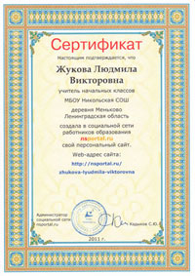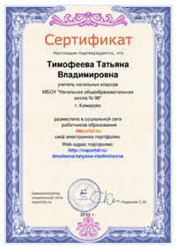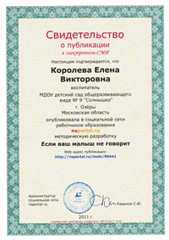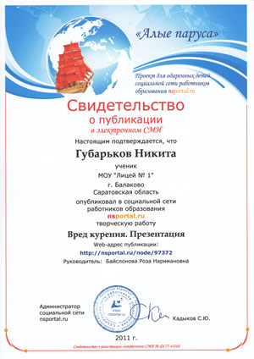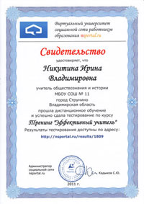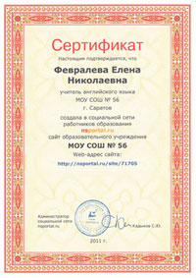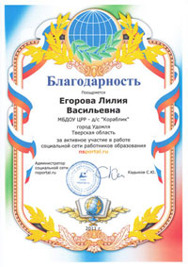

По теме:

